Alke Wallet
Modulo 5 - Fundamentos de bases de datos relacionales | PostgreSQL
Objetivo: crear una base para usuarios, monedas y transferencias. Una tabla guarda una entidad; cada fila representa un registro y cada columna un atributo. PostgreSQL y SQLite son motores libres; Oracle Database y SQL Server tienen ediciones comerciales.
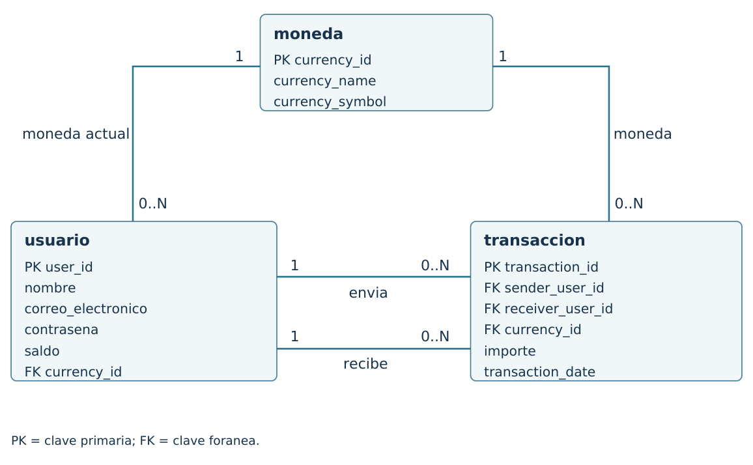
Modelo ER: cada moneda tiene cero o muchos usuarios/transacciones. Un usuario puede enviar o recibir cero o muchas transacciones. Cada movimiento tiene un emisor, un receptor y una moneda. Las tres entidades tienen clave propia; no hay entidades debiles.
Normalizacion: 1FN, valores individuales en cada campo; 2FN, atributos dependientes de una clave primaria simple; 3FN, los nombres de usuarios y monedas se guardan en sus tablas, no se repiten en transaccion. La moneda del movimiento es historica; usuario conserva su moneda actual.
ACID: atomicidad, ambos saldos y el movimiento se confirman juntos; consistencia, las claves y CHECK rechazan referencias o valores invalidos; aislamiento, los cambios pendientes no son visibles a otras sesiones; durabilidad, COMMIT confirma los datos. Son ejemplos de clase con usuarios y montos conocidos, no una aplicacion de pagos.

Sentencias SQL
Archivo: AlkeWallet.sql. Ejecutar con psql o seguir las instrucciones breves del README para pgAdmin. El ultimo bloque se ejecuta por separado para provocar un error referencial. El DELETE se revierte para conservar el historial de ejemplo.
-- ALKE WALLET - MODULO 5 - POSTGRESQL
-- Ejecutar una sola vez en una base nueva con psql.
-- En pgAdmin: ejecutar CREATE DATABASE, abrir alkewallet y omitir \connect.

-- 1. Crear y conectar la base de datos.
CREATE DATABASE alkewallet;
\connect alkewallet

-- 2. Crear las tres tablas con claves y restricciones.
CREATE TABLE moneda (
currency_id SERIAL PRIMARY KEY,
currency_name VARCHAR(60) NOT NULL UNIQUE,
currency_symbol VARCHAR(10) NOT NULL
);

CREATE TABLE usuario (
user_id SERIAL PRIMARY KEY,
nombre VARCHAR(100) NOT NULL,
correo_electronico VARCHAR(100) NOT NULL UNIQUE,
contrasena VARCHAR(255) NOT NULL,
saldo NUMERIC(12,2) NOT NULL CHECK (saldo >= 0),
currency_id INTEGER NOT NULL REFERENCES moneda(currency_id)
);

CREATE TABLE transaccion (
transaction_id SERIAL PRIMARY KEY,
sender_user_id INTEGER NOT NULL REFERENCES usuario(user_id),
receiver_user_id INTEGER NOT NULL REFERENCES usuario(user_id),
currency_id INTEGER NOT NULL REFERENCES moneda(currency_id),
importe NUMERIC(12,2) NOT NULL CHECK (importe > 0),
transaction_date TIMESTAMPTZ NOT NULL DEFAULT CURRENT_TIMESTAMP,
CHECK (sender_user_id <> receiver_user_id)
);

CREATE INDEX idx_emisor_fecha ON transaccion(sender_user_id, transaction_date);
CREATE INDEX idx_receptor_fecha ON transaccion(receiver_user_id, transaction_date);

-- 3. Insertar datos ficticios; los hash_demo no son contraseñas reales.
INSERT INTO moneda (currency_name, currency_symbol) VALUES
('Peso chileno', '$'), ('Dolar estadounidense', 'US$');
INSERT INTO usuario (nombre, correo_electronico, contrasena, saldo, currency_id) VALUES
('Ana Torres', 'ana@example.com', 'hash_demo_ana', 100000, 1),
('Bruno Diaz', 'bruno@example.com', 'hash_demo_bruno', 50000, 1),
('Carla Soto', 'carla@example.com', 'hash_demo_carla', 75000, 1);

-- 4. Transferencias de ejemplo: actualizar saldos y registrar cada movimiento.
-- Todos los participantes de estos ejemplos usan pesos chilenos.
BEGIN;
UPDATE usuario SET saldo = saldo - 10000 WHERE user_id = 1;
UPDATE usuario SET saldo = saldo + 10000 WHERE user_id = 2;
INSERT INTO transaccion (sender_user_id, receiver_user_id, currency_id, importe)
VALUES (1, 2, 1, 10000);
COMMIT;

BEGIN;
UPDATE usuario SET saldo = saldo - 5000 WHERE user_id = 2;
UPDATE usuario SET saldo = saldo + 5000 WHERE user_id = 3;
INSERT INTO transaccion (sender_user_id, receiver_user_id, currency_id, importe)
VALUES (2, 3, 1, 5000);
COMMIT;

-- 5. Consultas solicitadas.
-- Moneda elegida por el usuario 1.
SELECT u.nombre, m.currency_name AS moneda
FROM usuario u JOIN moneda m ON u.currency_id = m.currency_id
WHERE u.user_id = 1;

-- Todas las transacciones con nombres de emisor y receptor.
SELECT t.transaction_id, e.nombre AS emisor, r.nombre AS receptor,
t.importe, m.currency_name AS moneda, t.transaction_date
FROM transaccion t
JOIN usuario e ON t.sender_user_id = e.user_id
JOIN usuario r ON t.receiver_user_id = r.user_id
JOIN moneda m ON t.currency_id = m.currency_id
ORDER BY t.transaction_id;

-- Transacciones enviadas por el usuario 1.
SELECT * FROM transaccion WHERE sender_user_id = 1;

-- SELECT basico, filtros, subconsulta y agregaciones.
SELECT user_id, nombre, saldo FROM usuario ORDER BY user_id;
SELECT nombre, saldo FROM usuario WHERE saldo >= 60000 AND currency_id = 1;
SELECT u.nombre, (SELECT COUNT(*) FROM transaccion t
WHERE t.sender_user_id = u.user_id OR t.receiver_user_id = u.user_id) AS movimientos
FROM usuario u;
SELECT currency_id, COUNT(*) AS cantidad, SUM(importe) AS total
FROM transaccion GROUP BY currency_id;

-- 6. Modificar el correo electronico de un usuario especifico.
UPDATE usuario SET correo_electronico = 'ana.torres@example.com' WHERE user_id = 1;
SELECT nombre, correo_electronico FROM usuario WHERE user_id = 1;

-- 7. Borrar una fila y revertir el ejemplo para conservar el historial.
BEGIN;
DELETE FROM transaccion WHERE transaction_id = 2;
SELECT COUNT(*) AS filas_tras_delete FROM transaccion WHERE transaction_id = 2;
ROLLBACK;
SELECT COUNT(*) AS filas_tras_rollback FROM transaccion WHERE transaction_id = 2;

-- 8. Inspeccionar tablas y columnas (equivalente a DESCRIBE en PostgreSQL).
SELECT table_name FROM information_schema.tables
WHERE table_schema = 'public' ORDER BY table_name;
SELECT table_name, column_name, data_type, is_nullable
FROM information_schema.columns WHERE table_schema = 'public'
ORDER BY table_name, ordinal_position;

-- 9. Error referencial: ejecutar este bloque POR SEPARADO, sin /* y */.
-- El receptor 999 no existe: el INSERT falla y ROLLBACK deshace el debito.
/*
BEGIN;
UPDATE usuario SET saldo = saldo - 100 WHERE user_id = 1;
INSERT INTO transaccion (sender_user_id, receiver_user_id, currency_id, importe)
VALUES (1, 999, 1, 100);
ROLLBACK;
SELECT nombre, saldo FROM usuario WHERE user_id = 1;
*/

Resultados de la ejecucion
Comprobado en PostgreSQL: tres tablas, dos monedas, tres usuarios y dos transacciones. Saldos finales: Ana 90000, Bruno 55000 y Carla 80000 pesos. El correo se modifica; DELETE elimina una fila y ROLLBACK la restaura. Un receptor inexistente provoca error y se revierte el debito.
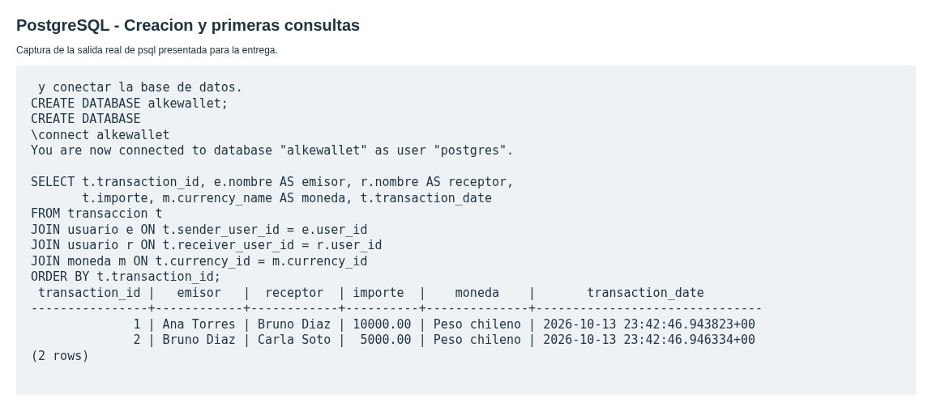
Captura 1. Creacion y JOIN ejecutados con psql. Salida real presentada en un navegador para esta captura.
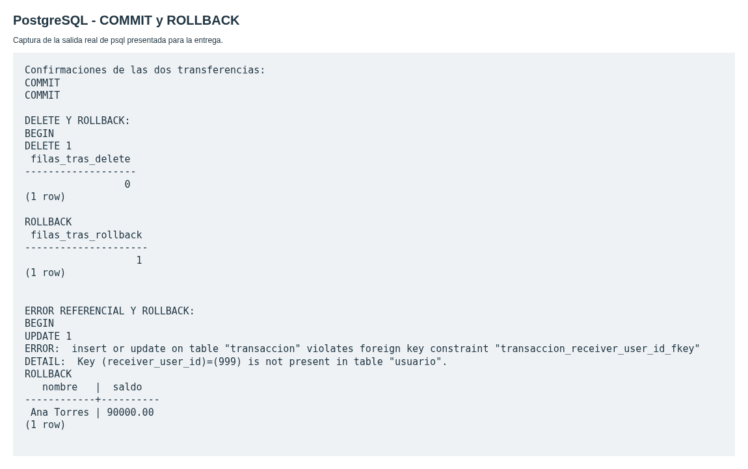
Captura 2. Confirmacion, DELETE reversible y error de clave foranea con ROLLBACK. El saldo de Ana se conserva en 90000.

